Пензенский государственный университет

Кафедра «Вычислительная техника»

**ОТЧЕТ**

по лабораторной работе №1

по курсу «ЭВМиПУ»

на тему «Выполнение арифметических микропрограмм»

**Выполнили:**

студенты группы 14ВО1

Купцов Д. И.

Курынов А. А.

**Приняли:**

Кучин А.В.

Коннов Н.Н.

Пенза 2017

### Название

Выполнение арифметических микропрограмм

### Цель работы

Научиться выполнять арифметические микропрограммы на программном эмуляторе К1804

### Лабораторное задание

При выполнении работы должна быть составлена и отлажена микропрограмма, реализующая такую последовательность действий:

### X→Ri; Y→Rj; Ri* Rj→ Ri; Ri→ Rk.

*Вариант 8:*

### 8→R4; 3→RQ; R4 ̶ RQ→ R4; R4→ R7.

### Описание метода решения задачи

1. Разрабатываем алгоритм работы микропрограммы;
2. Производим ручной расчет, получаем конкретный результат работы микропрограммы;
3. Проверяем работу микропрограммы на программном эмуляторе микротренажера К1804

### Алгоритм решения



### Ручной расчет

1. 8 → R4; В регистр R4 будет загружено число 8
2. 3 → RQ; В регистр RQ будет загружено число 3
3. R4 ̶ RQ → R4; Вычитаем значения регистров R4 и RQ и заносим результат в регистр R4

4. R4 → R7; Значение регистра R4 будет загружено в регистр R7

### Кодирование таблицы микропрограммы

|  |  |  |  |  |  |  |  |  |  |
| --- | --- | --- | --- | --- | --- | --- | --- | --- | --- |
| **Адрес памяти** | **Номера тетрад** | | | | | | | | **Примечания** |
| **7** | **6** | **5** | **4** | **3** | **2** | **1** | **0** |
| 0 | - | 2 | 3 | 7 | 0 | - | 4 | 8 | 8 → R4 |
| 1 | - | 2 | 0 | 7 | 0 | - | - | 3 | 3 → RQ |
| 2 | - | 2 | 3 | 0 | 2 | 4 | 4 | - | R4 ̶ RQ → R4 |
| 3 | 3 | 1 | 3 | 4 | 0 | 4 | 7 | - | R4 → R7 |

### Результаты работы программы

### 

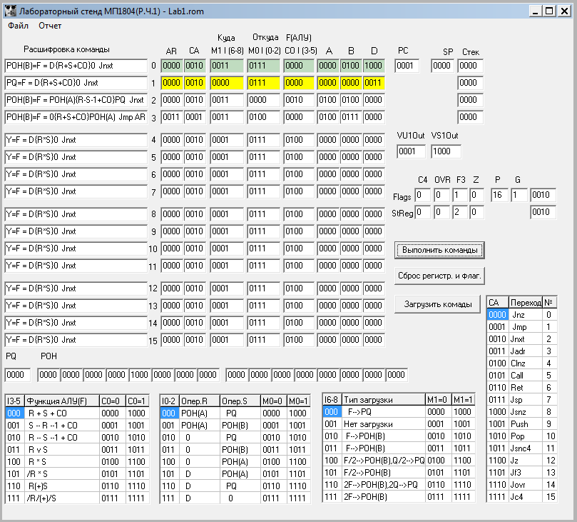

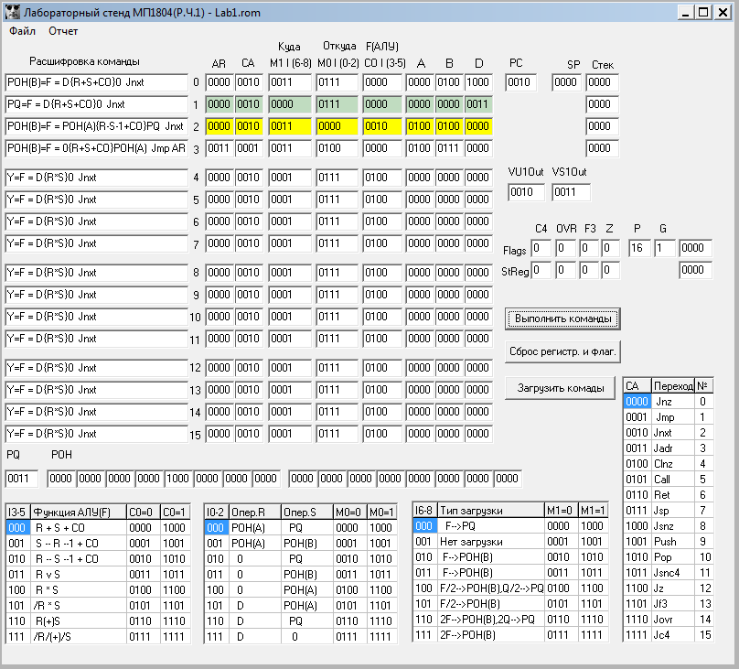

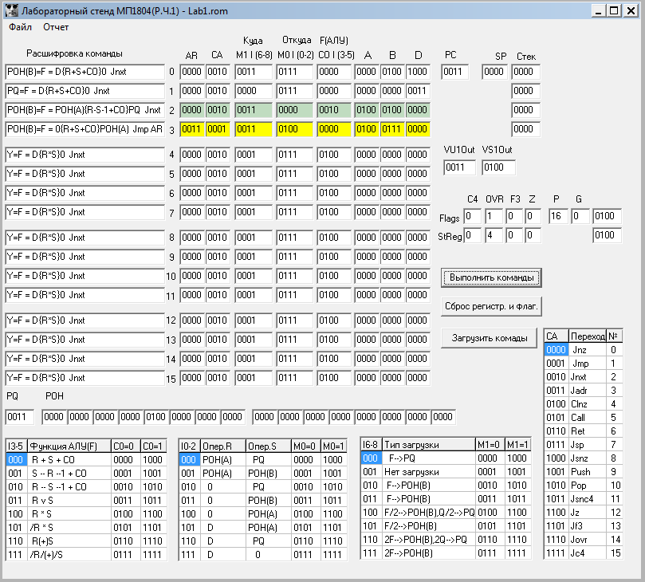

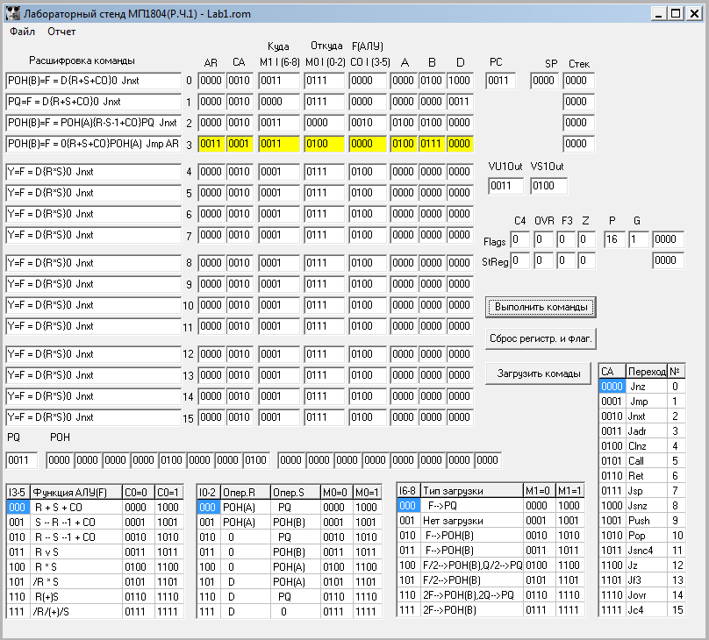

Результат выполнения микропрограммы совпадает с ожидаемым, следовательно, программа работает верно.

Выводы.

В ходе выполнения лабораторной работы была разработана микропрограмма, получающая данные на вход и обрабатывающая их. Результаты работы программы совпали с результатами расчета вручную, следовательно, программа работает без ошибок.

Получили опыт работы с программным эмулятором микротренажера К1804